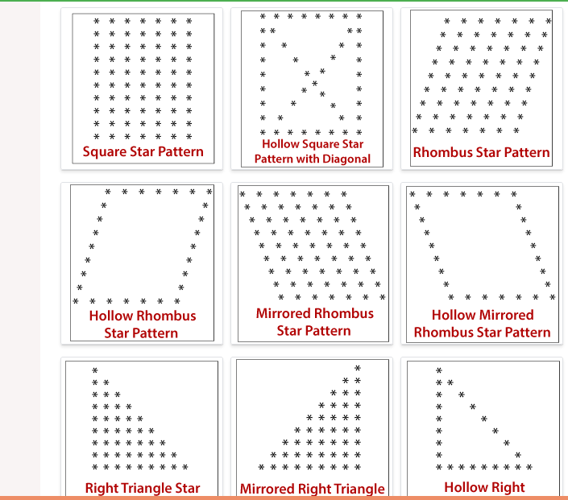

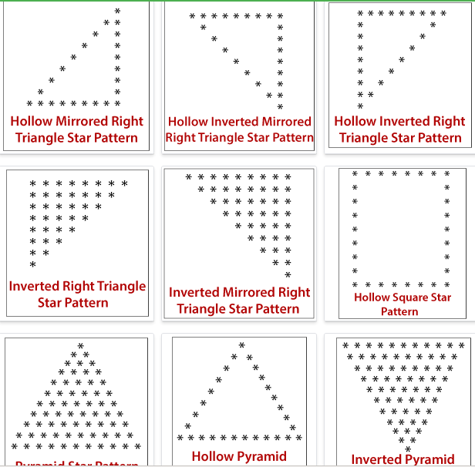

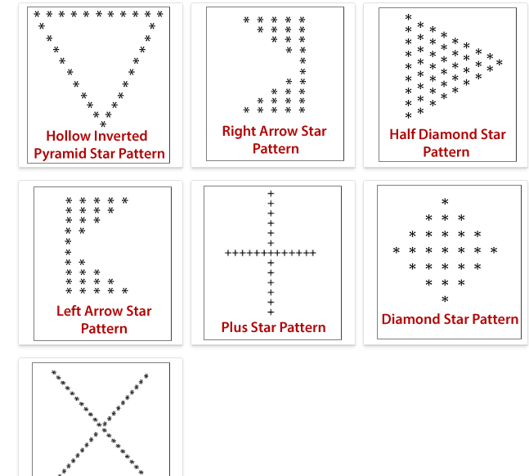

.1.

1

1 2

1 2 3

1 2 3 4

1 2 3 4 5

2.

1 2 3 4 5

1 2 3 4

1 2 3

1 2

1

3.

1

1 2

1 3

1 4

1 2 3 4 5

4.

1

2 3 2

3 4 5 4 3

4 5 6 7 6 5 4

5 6 7 8 9 8 7 6 5

5.

1

1 2

1 3

1 4

1 2 3 4 5

6.

1 2 3 4 5

2 5

3 5

4 5

5

7.

1

121

12321

1234321

123454321

8.

A

ABA

ABCBA

ABCDCBA

ABCDEDCBA

9.

1

1 2 1

1 2 3 2 1

1 2 3 4 3 2 1

1 2 3 4 5 4 3 2 1

10.

********1********

*******2*2*******

******3*3*3*****

*****4*4*4*4****

****5*5*5*5*5***

11

3

44

555

6666

555

44

3

12.

1

2*2

3*3*3

4*4*4*4

4*4*4*4

3*3*3

2*2

1

13.

1

2*3

4*5*6

7*8*9*10

7*8*9*10

4*5*6

2*3

1

14.

*

**\* 1 \***

**\* 1 2 1 \***

**\* 1 2 3 2 1 \***

**\* 1 2 1 \***

**\* 1 \***

**\***

**15.**

1

0 1

1 0 1

0 1 0 1

1 0 1 0 1

0 1 0 1 0 1

1 0 1 0 1 0 1

0 1 0 1 0 1 0 1

**16.**

2

3 5

7 11 13

17 19 23 29

31 37 41 43 47

**17.**

10101

01010

10101

01010

10101

**18.**

10001

01010

00100

01010

**10001**

**19.**

1

11

121

1221

**12221**

20.

1

121

12321

1234321

123454321

21.

* * * * * * * * *

* * * * * * * *

* * * * * *

* * * *

* *

22.

* *

* * * *

* * * * * *

* * * * * * * *

* * * * * * * * * *

23.

*

* *

* * *

* * * *

* * * * *

* * * *

* * *

* *

*